- La Gran Aceleración
UD 01 | Duración: 30 min

En grupos pequeños interpretar los gráficos y responder a estas preguntas:
- ¿Qué están representado las gráficas en rojo? ¿y en azul?
- Identifica el momento de inflexión de las gráficas, ¿qué estaba pasando en ese momento que llevó a generar esos cambios?
- Define con tus palabras el concepto de “Gran Aceleración” y pon un ejemplo relacionando dos factores de las gráficas anteriores.
- Identifica dos acciones de tu sector profesional que influyen en el aumento de esas gráficas en azul.
- Observa las siguientes imágenes e identifica en ellas acciones concretas del ser humano que afectan directamente al aumento de las gráficas en azul de la imagen anterior.
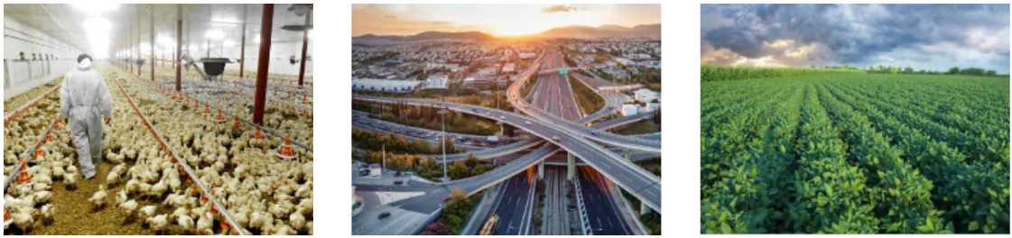

Se debe entregar un único documento con las respuestas por grupo, indicando los nombre de los integrantes del grupo.

